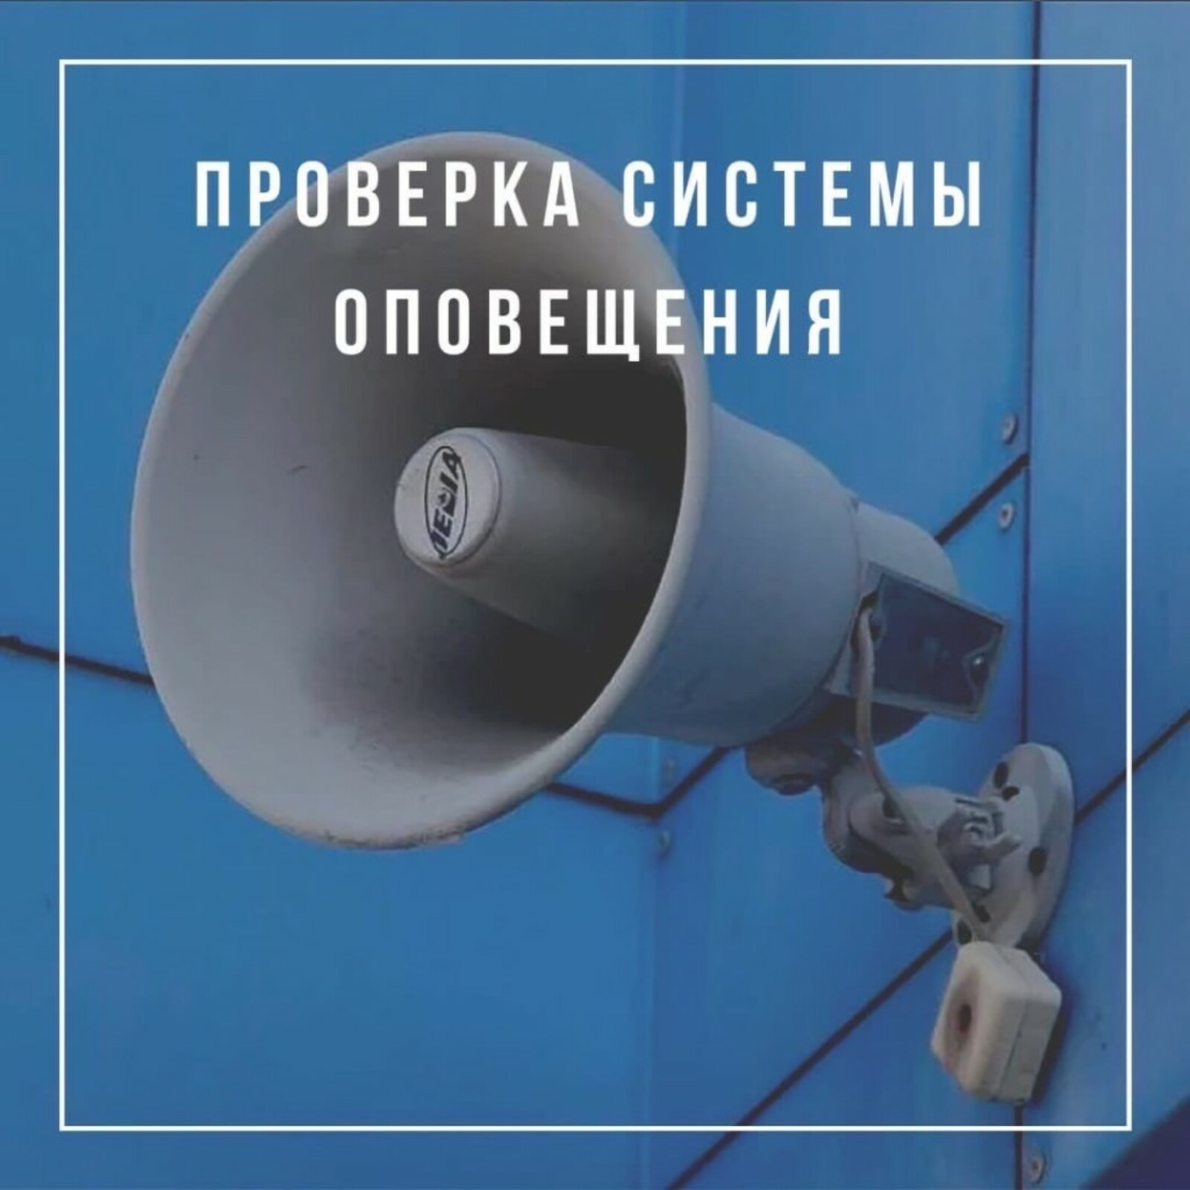

**Уважаемые жители Николаевского района.**

05.03.2025 с 10:00 до 11:00 пройдет комплексная проверка готовности региональной автоматизированной системы централизованного оповещения населения Волгоградской области (РАСЦО), муниципальных систем оповещения и комплексных систем экстренного оповещения населения с выдачей команд.

В ходе проверки готовности РАСЦО будет осуществлена проверка прохождения речевой информации до населения, прохождения сигнала до населения «Внимание всем».

Обращаем Ваше внимание на то, что передаваемые сигналы **ЯВЛЯЮТСЯ УЧЕБНЫМИ. ПРОСЬБА СОХРАНЯТЬ СПОКОЙСТВИЕ.**

Дополнительную информацию можно получить в отделе ГО и ЧС по тел. 8(84494)6-18-63, ЕДДС Николаевского района тел. 8(84494)6-27-43.